**Research om Gruppe 20**

Av gruppe 19;

Ida, Andreas, Emil, Khalid, Sebastian og Yassin.

**Oppgavebeskrivelse:**

I prosjekt 1 - «Dumpster Diving» var målet å finne ut så mye som mulig om den motstående gruppen. Oppgaven innebar å finne så mye informasjon som vi kunne, samtidig som vi skulle bevare personvernet til vedkommende, og samtidig være innenfor Norges lover og normer.

Meningen eller formålet med oppgaven, var å gi oss et innblikk i hvor enkelt det ofte kan være å finne informasjon om enkeltpersoner, samtidig hvordan digitale fotspor ofte blir liggende, og hvordan disse er umulige/vanskelige å få fjernet.

*All informasjon er godkjent av gruppe 20.*

*Informasjon rundt vedkommende ligger vedlagt fra og med side 2:*

Abdi Waaris Jama Abdi

**Personlig informasjon:**

Når vi skulle finne informasjon om Abdi, startet vi med å søke opp navnet hans på google. Der var det veldig lite informasjon som kunne knyttes opp mot han. Det eneste treffet som kanskje kunne gi oss litt informasjon om han var på 1881, der var det fem forskjellige “Abdi Jama/Jama Abdi”. Fire av disse har adresse i Oslo, og en har adresse i Bergen. Vi kan derfor bare anta at dersom han er en av disse treffene, så er han bosatt i Oslo. Vi gikk deretter inn i canvas og søkte opp navnet Abdi på deltakerne i emnet “Innføring i datasikkerhet”. Der fant vi at det kun var Abdi Waaris Jama Abdi som hadde Abdi som fornavn. Vi så da gjennom medlemmene i emnets discord gruppe og fant en med kallenavnet “Abdi”. Vi fant da at brukernavnet til denne profilen var “lwkyabdi”.

**Sosiale medier:**

Den eneste facebook profilen vi fant som kunne matche var en med hele navnet hans som link, men den var lukket eller slettet.

Ettersom vi nå er ganske sikre på at vi har funnet brukernavnet hans på discord, søkte vi etter det samme brukernavnet på andre forskjellige sosiale medier. Da fant vi treff på instagram, den profilen var lukket, men i bioen hadde han en link til nettstedet threads.com, men den profilen var tom for innhold. Han hadde også en link til sin vsco.co, der var det mange bilder av han, venner og noen bilder vi antar er av han og sin bror og søster.

Vi fant også en twitter med det samme brukernavnet. Ut ifra aktiviteten hans på twitter liker han fotball, anime, også ser han på diverse streamers.

Vi fant også en tinder profil som har matchende bilder med den vsco brukeren vi fant. Vi kan da anta at han er 19 år og singel.

Vi søkte også opp brukernavnet på snapchat og fant en bruker som har et bilde på profilen som matcher et av bildene på vsco.

Discord:

* Et bilde som inneholder tekst, skjermbilde

  Automatisk generert beskrivelse

Instagram:

* Et bilde som inneholder tekst, skjermbilde, pattedyr

  Automatisk generert beskrivelse

Vsco:

* Et bilde som inneholder skjermbilde, fotomontasje, klær, person

  Automatisk generert beskrivelse

Twitter:

* Et bilde som inneholder tekst, smil, skjermbilde

  Automatisk generert beskrivelse

Tinder:

* Et bilde som inneholder person, klær, Menneskeansikt, skjermbilde

  Automatisk generert beskrivelse

Snapchat:

Ayub Abdirazak Ali

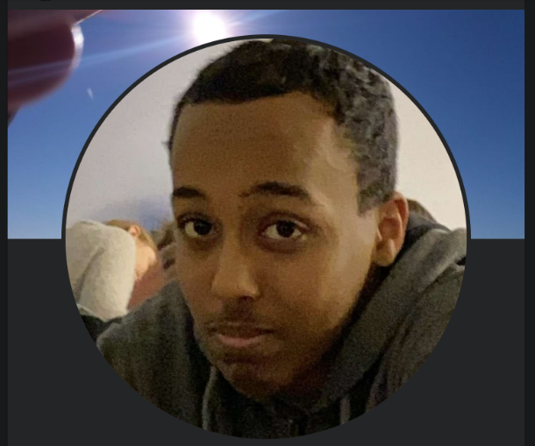

Personlig informasjon

Når vi startet med å finne informasjon om Ayub så søkte vi først på Google, Yahoo og Bing, men vi fant nesten ingen informasjon der. Det neste vi gjorde var å søke på navnet hans på gulesider og 1881. Der fant vi ut at Ayub bor i Halden på adresse: Major Forbus gate 30, 1776. Telefonnr hans er 47235461. På samme adresse bor Sahra Ibrahim Hassan, Knud Hovde Merckoll og Abditatah Mahamoud Hussein. Disse personene har ikke samme etternavn som Ayub, så de er trolig naboer som eventuelt bor i samme bygg. Videre ligger det en bedrift på samme adresse “Ungdomsomsorgen i Somalia”, hvor Ayub er daglig leder og Styrets leder. Videre søkte vi opp navnet til Ayub i skattelistene og fant denne informasjonen:

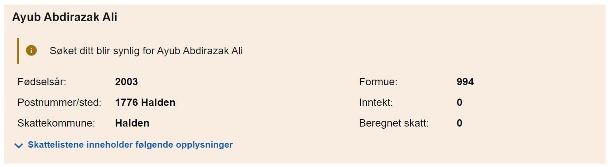  
  
Den bekrefter at Ayub bor i Halden og gir oss fødselsåret hans. Ayub er enten 21 eller 22 år gammel. Via Google Maps fant vi en bil som kan være Ayub eller en av hans naboer sin. Dette er en Toyota Verso.

Sosiale medier/brukerkontoer

Vi søkte rundt på Facebook og fant brukerprofilen hans der. Viser til bildet over. Han studerer Data Enginering og startet på dette i 2022. Kommentarene på profilbildet hans sier at han er “Kjekk” og man har da mulighet til å finne ut hvem vennene hans er. Abdirazak Ali er muligens faren til Ayub, han jobber som taxisjåfør i Halden for Halden Taxi.   
  
Via discordgruppen i Innføring i datasikkerhet fant vi Discordnavnet til Ayub som er “buyaayub”. Vi søkte etter dette på BreachDirectory og fant ut at han har et passord som er på avveie som starter med najm**. Vi søkte videre på brukernavnet på google, men fant ikke så mye der. Vi kom over en side som heter “whatsmynameapp”, hvor man kan søke opp brukernavn og kontoer knyttet til dette brukernavnet. Der fant vi en reddit bruker som matcher discord-navnet, men denne personen skriver på svensk, så er usikker på om det er Ayub eller ikke. Vi fant også en Roblox-bruker med samme brukernavn via denne søkesiden.

**Kilder:**

* <https://www.facebook.com/hepster.gensar>
* <https://www.1881.no/person/halden/halden/ayub-ali_208680496S1/?query=472+35+461>
* <https://www.gulesider.no/ayub+ali+halden/150472602/person>
* <https://www.regnskapstall.no/informasjon-om-ungdommsomsorgen-i-somalia-105413925S0>
* <https://breachdirectory.org/>
* <https://whatsmyname.app/>
* Muligens faren til Ayub:  
  <https://www.facebook.com/wanow2003>

Mohammed Belhadj

**Personlig informasjon:**

Første og fremst når vi skulle finne informasjon om “Mohammed Belhadj” startet gruppen med å google på navnet hans. De første sidene som kom opp, var Norges Fotball Forbund og Facebook profilen hans. Vi fant ut at han spilte for Hauketo FK og videre fant vi ut at han også var fra Hauketo.

**Sosiale medier:**

Videre fant vi Facebook profilen hans. Grunnen til at vi var sikre på at det var han sin Facebook var fordi han hadde satt bostedet hans som Halden og ikke nok med det hadde han lagt i bioen hans at han studerer ved “Høgskolen i Østfold”. Med tanke på at vi nå også hadde funnet Facebook profilen hans søkte vi etter lignende brukernavn på Instagram. Her fant vi en konto med akkurat samme profilbilde, så igjen var vi sikre på at dette var personen vi lette etter. Både Instagram og Facebook kontoene hans hadde ingen innlegg og var privat, så mer var det ikke å finne. Videre fant vi også Snapchat brukeren hans. Dette gjorde vi ved hjelp av at vi allerede kunne navnet hans, så i Snapchat etter vennesøk fant vi brukeren hans. Snap navn: mo.belhadj.

**Facebook og Instagram:**

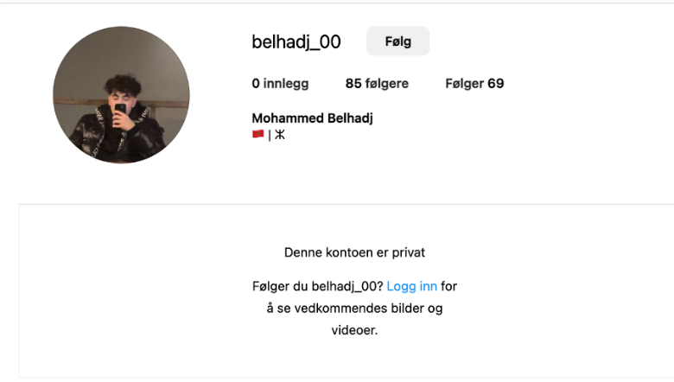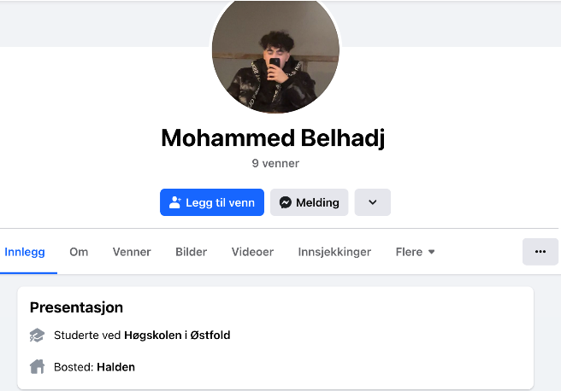

**Snapchat og Tiktok:**

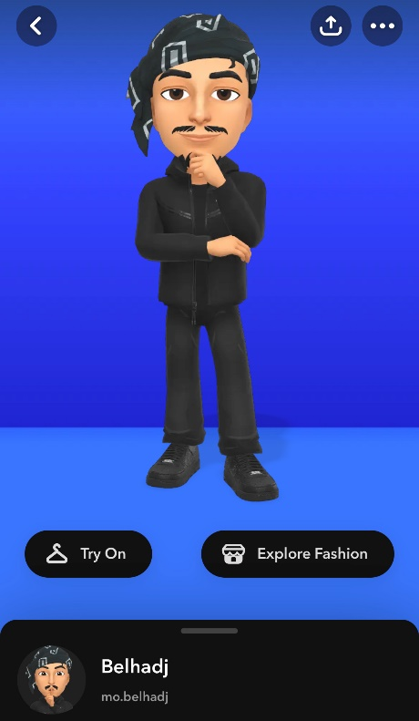

**1881:**

Med tanke på at vi nå vet at han har adresse i Halden søkte vi videre, “Mohammed Belhadj Halden” på Google. Der fant vi 1881 siden hans. På 1881 fikk vi opp hele adressen hans, som var B R A veien 6 A, 1783 Halden. Og bildet av hvilken bygning han bor i også. Videre på 1881 siden fant vi telefon nummeret hans, som 944 43 935. 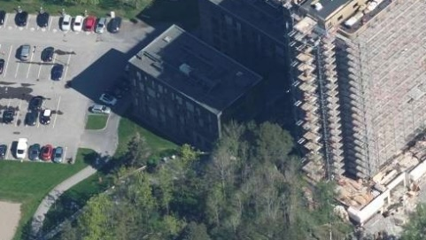

**Vipps (bekreftelse på nummer):**

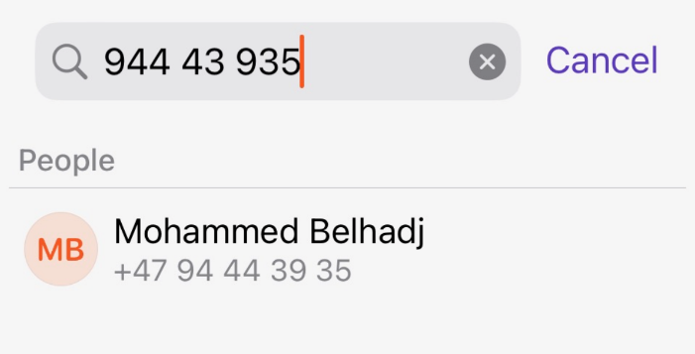

**Passord:**

**Kilder:**

* <https://www.1881.no/person/halden/halden/mohammed-belhadj_34228239S1/>
* <https://www.facebook.com/profile.php?id=100087263409460>
* <https://www.instagram.com/belhadj_00?utm_source=ig_web_button_share_sheet&igsh=ZDNlZDc0MzIxNw==>
* <https://www.fotball.no/fotballdata/person/statistikk/?fiksId=3297590>
* <https://breachdirectory.org/>

Mohammed Haron Karde Ali Mohammed

Mohammed Haron Karde Ali Mohammed ble rett og slett umulig å finne ut så mye om kun via navn. Ettersom navnet er så vanlig ble det umulig å finne noen som helst informasjon, selv ved å instruere google til å snevre resultatene til Norge, og ved å søke på kun deler av navnet. Vi fant kun én Facebook profil som kunne samsvare med denne personen. Vi kom fram til at vi tror at denne profilen tilhører Mohammed ettersom det er en venn som jobber for «Halden Taxi».

Med informasjonen som ligger på Facebook kan det tyde på at Mohammed er fra Bergen og har gått på «Bergen Katedralskole Voksenopplæring». Om informasjonen også er riktig, tyder det på at han er gift, og ble dette oktober 2019.

Men vi kan på ingen måte vite om dette er den faktiske profilen til Mohammed, ettersom vi ikke har fått bekreftet dette via andre sosiale medier, eller personlige opplysninger.

<https://www.facebook.com/profile.php?id=100009469413417&sk=about>

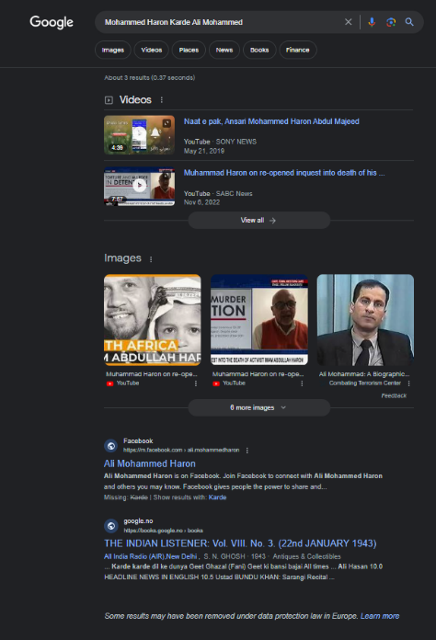

**Sadik Topalaj**

**Personlig informasjon:**

Når vi skulle finne informasjon om “Sadik Topalaj” startet vi med å google han. Ut ifra dette fant vi informasjon om at har spilt fotball for Sarpsborg FK fra 2012 til 2017. I tillegg til dette fikk vi også opp pintrest og enda en fotballspiller profil. Vi fant også informasjon om at han eide/eier 64 aksjer i Norwegian Air Shuttle ASA i 2017.

Med informasjonen om at han var fra Sarpsborg området og hans fulle navn kunne vi søke han opp i skattelistene. Ved å dobbeltsjekke litt ved å søke oss selv opp oppdaget vi at informasjonen mest sannsynlig var fra 2022 og derfor ganske utdatert, men fortsatt privat informasjon man gjerne ikke ønsker at andre skal vite.

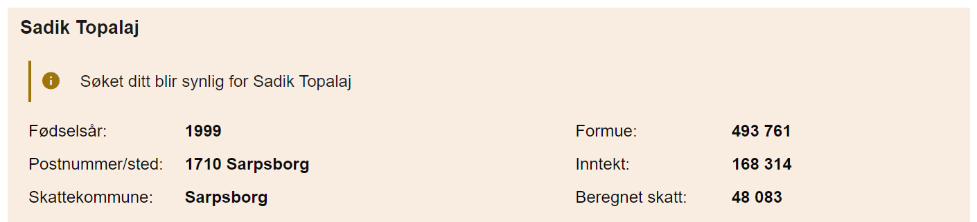

Siden denne informasjonen ikke ga oss veldig mye forsøkte vi å søke han opp på en side som heter IDCrawl. Her fikk vi opp flere brukere til blant annet plattformer som Instagram, Twitter og GitHub. Når vi gikk gjennom GitHub profilen hans samsvarte hans aktive prosjekter med de fagene man vil forvente at en student som går informatikk og vi konkluderte derfor med at dette kunne være et reelt brukernavn han bruker.

Fra denne siden fikk vi også to epost adresser, men etter litt videre undersøkning oppdaget vi at siden bare skriver navnet til personen med små bokstaver og deretter et forslag med gmail.com eller yahoo.com. Derfor bestemte vi oss for å ikke bruke det videre på grunn av manglende troverdighet.

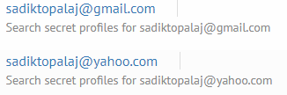

**Sosiale medier:**

Som nevnt fikk vi hentet en del brukernavn fra siden IDCrawl. Under ser man utklippet av instagram kontoen hans og selv om han har privat bruker og vi ikke kan bruke noen av innleggene hans til å verifisere kan vi anta at dette er han siden han har “Sadik Topalaj” i bioen sin i tillegg til “Norway”. Vi fant også brukere på Spotify, TikTok, Facebook og Twitter, men disse innehold svært lite informasjon og var derfor vanskelige å verifisere.

Instagram:

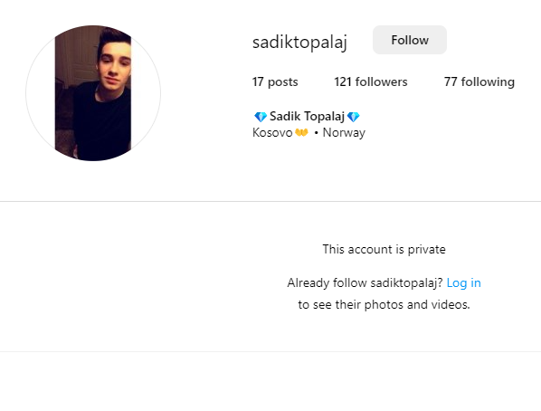

Spotify:

* Et bilde som inneholder tekst, Menneskeansikt, skjermbilde, person

  Automatisk generert beskrivelse

TikTok:

* Et bilde som inneholder tekst, skjermbilde, Font, design

  Automatisk generert beskrivelse

Facebook:

* Et bilde som inneholder tekst, skjermbilde, Multimedieprogramvare, programvare

  Automatisk generert beskrivelse

Twitter og Discord:

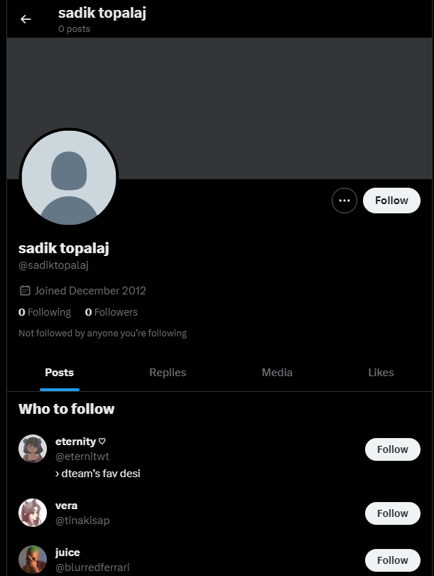

Vi gjennomsøkte også Discord-gruppen for "Inføring i Datasikkerhet", der vi støtte på en aktiv bruker med brukernavnet "topalaj”. Dette samsvarer med etternavnet hans og siden vi ikke fant noen andre brukere med lignende brukernavn, antok vi at dette var ham.

**Kilder:**

<https://www.fotball.no/fotballdata/person/statistikk/?fiksId=2749985>

<https://no.pinterest.com/sadiktopalaj/>

<https://www.profixio.com/app/mfk-cup/teams/392747?k=927147&tab=players>

<https://www.idcrawl.com/u/sadiktopalaj>

<https://github.com/sadiktopalaj>

<https://open.spotify.com/user/sadiktopalaj>

<https://www.tiktok.com/@sadiktopalaj?lang=en>

<https://www.facebook.com/sadiktopalaj>

<https://twitter.com/i/flow/login?redirect_after_login=%2Fsadiktopalaj>

<https://www.instagram.com/sadiktopalaj?utm_source=ig_web_button_share_sheet&igsh=ZDNlZDc0MzIxNw==>

**Dulkhaz Mustafa Bakar**

**Personlig informasjon:**

Det første vi gjorde da vi skulle finne informasjon om «Dulkhaz Mustafa Bakar» var å google han. Det første resultatet var fra «Proff.no» hvor vi fort fant ut at han drev et enkeltpersonsforetak med navnet «Kobani Bakar». På «proff» fant vi ut av at han var født i 1997 med adressen «Bydalsveien 34, 1604 Fredrikstad». Enkeltpersonsforetaket gjaldt post- og budtjenester / budservice, hvor organisasjonsnummeret var: 926497030. Mye av denne informasjonen lå også i Brønnøysundregistrene (brreg.no) hvor det ble spesifisert av budtjenesten var for foodora.

Ved å nå også vite når han var født, kunne vi søke han opp på skattelistene hvor vi fikk opp dette resultatet (se bilde under). Etter litt søking, fant vi ut av at dette ikke er helt oppdaterte tall, men kanskje heller fra 2022. Et bilde som inneholder tekst, skjermbilde, Font, nummer

Informasjonen vi fant på «proff.no» fikk vi også bekreftet på «gulesider.no» Vi tok derfor turen innom Google Maps og søkte opp adressen for å se om vi kunne finne mer informasjon. Etter å ha søkt opp adressen og sett oss litt rundt, kom vi fram til at personen mest sannsynlig eier/eide en Audi A4 B5 (se bilde under). Ettersom google ikke viser bilskilt, fikk vi dessverre ikke søkt noe videre rundt dette.

Men ifølge 1881, bor det til sammen 7 mennesker på samme adresse som kan tyde på at dette er en tomannsbolig, noe som gjør funnet mer usikkert.

**Sosial medier:**

Sosiale medier er ofte ikke like lett å finne, ettersom man ofte har et brukernavn som er noe annet enn navnet sitt. Facebook derimot bruker ikke brukernavn på samme måte som andre medier. Vi fant derfor Dulkhaz på Facebook (se bilde under).

Vi fant ingen TikTok, X / Twitter, eller Instagram med noen som helt nyttig informasjon. Vi fant derimot et brukernavn på instagram som vi prøvde å søke videre på. Her brukte vi blant annet «https://www.idcrawl.com/» for å søke, men fant ingenting. Det samme gjaldt et vanlig google-søk. Vi prøvde også å lete litt rundt omkring i Discord grupper, etter brukernavn som kunne inneholde noe av det samme som det faktisk navnet, men fant heller ingenting.

**Kilder:**

<https://www.proff.no/rolle/dulkhaz-mustafa-bakar/fredrikstad/2241341>

<https://www.gulesider.no/kobani+bakar+fredrikstad/161451758/bedrift>

<https://www.facebook.com/profile.php?id=100004501459276>

<https://www.google.com/maps/@59.21399,10.9541419,3a,24.2y,27.37h,80.64t/data=!3m6!1e1!3m4!1sY12q9YNeW_EWJqlvvhB4wg!2e0!7i16384!8i8192?entry=ttu>

<https://w2.brreg.no/enhet/sok/detalj.jsp;jsessionid=8pxpMHF9ZvXhD9g5wnp6swsIgkU8S2fk3Px7dumyrHHtKbDFsjFJ!-1207441853!-1772051732?orgnr=926497030>

<https://www.instagram.com/dello__27/>

**Mansur Sultanovich Gutsiev**

Etter mye søking og leting måtte vi rett og slett gi opp. Vi fant ingen personlig informasjon på 1881, gulesider, 180 eller noen liknende sider. Vi fant ingen sosiale medier eller brukernavn som kunne hjelpe oss med å finne informasjon om Mansur.

Det vi vet er at han tar 2 kurs; Datasikkerhet og Databasesystemer.

Det ser også ut som han er/har vært interessert i boksing, ettersom han kommer opp på «boksing.no» som å ha deltatt i landsmesterskap i 2013.

Vi finner derimot noen med samme etternavn og mellomnavn på denne adressen i Jessheim: Nordbyvegen 5 C, 2069 Jessheim

Utenom disse funnene fant vi ingenting/ingenting av verdi som kunne hjelpe oss med å finne ut noe som helst rundt Mansur.

Kilder:

<https://boksing.no/nyheter/landsmesterskapet-diplom-og-norgesmesterskapet-for-ungdom-2013-2013-11-25/>

<https://www.1881.no/person/ullensaker/jessheim/sultan-adievich-gutsiev_14489886S1/>

**Konklusjon:**

I prosjektet "Dumpster Diving" har vår gruppe, gruppe 19, gjennomført grundig undersøkelser for å samle informasjon om medlemmene i Gruppe 20. Vi har benyttet en rekke kilder, inkludert søkemotorer som Google, sosiale medieplattformer som Facebook, Instagram, Twitter, og andre nettsteder som 1881 og Proff.no. Målet var å utforske hvor enkelt det er å finne informasjon om enkeltpersoner og samtidig belyse utfordringene knyttet til digitalt personvern.

Våre funn viser at selv om enkelte medlemmer hadde begrenset tilgjengelig informasjon på offentlige plattformer, var det likevel mulig å samle betydelige mengder data om dem. Gjennom grundig søk klarte vi å finne personlige opplysninger som bostedsadresse, telefonnummer, yrkesinformasjon, og til og med interesser og hobbyer. Dette understreker viktigheten av å være bevisst på hvilken informasjon som deles online, da selv tilsynelatende ubetydelige opplysninger kan bli sammensatt for å danne et detaljert bilde av en persons liv.

I løpet av prosjektet har vi også fått et innblikk i hvordan denne typen informasjon kan utnyttes av potensielle svindlere eller uvedkommende. For eksempel kan personlig informasjon som bostedsadresse og telefonnummer brukes til identitetstyveri eller phishing-angrep. Interesser og hobbyer kan utnyttes til å lage målrettede svindelkampanjer. Videre har vi sett hvordan selv tilsynelatende uskyldige plattformer som sosiale medier kan avsløre mye om en persons liv og vaner.

Dette prosjektet har derfor ikke bare vært en øvelse i å samle informasjon, men også en påminnelse om viktigheten av å være forsiktig med hva man deler online og være oppmerksom på potensielle risikoer knyttet til personvern. Det har også gitt oss en bedre forståelse av hvordan vi kan beskytte oss selv og våre personlige opplysninger i den digitale verdenen.